TIẾT 12: BÀI TẬP CUỐI CHƯƠNG 3
I. MỤC TIÊU:
1. Kiến thức:
- Tổng hợp, kết nối các kiến thức của nhiều bài học nhằm giúp HS ôn tập toàn bộ kiến thức của chương.
- Giúp HS củng cố, khắc sâu những kiến thức đã học.
2. Năng lực
- Năng lực riêng:
+ Luyện tập lại kĩ năng vẽ hình, tính toán về chu vi, diện tích các hình gắn với bài tập thực tế.
- Năng lực chung: Năng lực tư duy và lập luận toán học; năng lực giao tiếp toán học tự học; năng lực giải quyết vấn đề toán học, năng lực tư duy sáng tạo, năng lực hợp tác.
3. Phẩm chất
- Phẩm chất: Bồi dưỡng hứng thú học tập, ý thức làm việc nhóm, ý thức tìm tòi, khám phá và sáng tạo cho HS => độc lập, tự tin và tự chủ.
II. THIẾT BỊ DẠY HỌC VÀ HỌC LIỆU
1 - GV: SGK, giáo án tài liệu, sơ đồ tư duy tổng hợp kiến thức chương 3.
2 - HS : SGK; đồ dùng học tập, giấy A₁, bút dạ, thước, kéo, giấy bìa,.
III. TIẾN TRÌNH DẠY HỌC
A. HOẠT ĐỘNG KHỞI ĐỘNG (MỞ ĐẦU)
Mục tiêu: Giúp HS tổng hợp, liên kết kiến thức của các bài học từ Bài 1 $→$ Bài 3.
Sản phẩm: Sơ đồ tư duy tổng hợp đầy đủ nội dung kiến thức từ Bài 1 $→$ Bài 3 một cách đầy đủ, ngắn gọn, trực quan.
Tổ chức thực hiện: GV chia lớp thành 4 nhóm tương ứng với 4 tổ thực hiện thiết kế sơ đồ tư duy đầy đủ, ngắn gọn, trực quan tổng hợp kiến thức chương 3.
- GV chia lớp thành 4 nhóm, yêu cầu các nhóm thảo luận theo kĩ thuật lược đồ tư duy tổng hợp kiến thức chương 3 trong thời gian 20 phút.  - GV chỉ định đại diện nhóm trình bày ( Theo thứ tự lần lượt từ Tổ 1 $→$ Tổ 4 hoặc thứ tự GV thấy hợp lý)  GV: quan sát, giúp đỡ các nhóm HS.  GV đánh giá kết quả của các nhóm HS, trên cơ sở đó cho các em hoàn thành bài tập. |  | - Sau khi hoàn thành sơ đồ tư duy, đại diện 1 nhóm trình bày, các nhóm khác chú ý lắng nghe để đưa ra nhận xét, bổ sung.  - Các nhóm thực hiện hoạt động dưới sự hướng dẫn của GV.  - Các nhóm khác chú ý lắng nghe, trao đổi, nhận xét và bổ sung nội dung cho các nhóm khác.
B. HÌNH THÀNH KIẾN THỨC MỚI
C. HOẠT ĐỘNG LUYỆN TẬP
Mục tiêu: Học sinh củng cố lại kiến thức thông qua một số bài tập.
Sản phẩm: Kết quả của HS.
Tổ chức thực hiện: HS dựa vào kiến thức đã học vận dụng làm BT
HĐ CỦA GV | HĐ CỦA HS | SẢN PHẨM DỰ KIẾN
- GV cho HS trao đổi, trình bày tại chỗ các bài trắc nghiệm 1+ 2+ 3 (SGK –tr93)  - GV nhận xét, đánh giá, chuẩn kiến thức. | HS trao đổi, trình bày tại chỗ các bài trắc nghiệm 1+ 2+ 3 (SGK –tr93) | Câu 1. Hình thoi có độ dài hai đường chéo lần lượt là 50m và 60m thì diện tích là :C. 1 500 m²  Câu 2. Hình thang cân có độ dài cạnh đáy và chiều cao lần lượt là 40m,30m, 25m có diện tích là :C. 875 m²  Câu 3 : Hình bình hành có chiều dài một cạnh và chiều cao lần lượt là 70 dm và 50 dm có diện tích là :D. 350 m²
D. HOẠT ĐỘNG VẬN DỤNG
Mục tiêu: Học sinh thực hiện làm bài tập vận dụng để củng cố kiến thức và áp dụng kiến thức vào thực tế đời sống.
Sản phẩm: Kết quả của HS.
Tổ chức thực hiện : HS sử dụng SGK và vận dụng kiến thức đã học để hoàn thành bài tập.
- GV yêu cầu HS hoàn thành các bài tập vận dụng 1+ 3+ 5+ 7 ( SGK – tr 93) (GV có thể đến từng bàn quan sát và giúp đỡ HS).  GV nhận xét, đánh giá, chuẩn kiến thức. | HS hoàn thành các bài tập vận dụng 1+ 3+ 5+ 7 ( SGK – tr 93)  - HS tiếp nhận nhiệm vụ, hoàn thành bài tập, trình bày miệng và lên bảng trình bày.  - HS làm việc cá nhân, và làm việc nhóm.  - Trình bày bài làm khi GV yêu cầu.  +HS: nhận xét và bổ sung cho nhau. | Bài 1 : a) Vẽ tam giác đều ABC cạnh 5 cm:  + Vẽ đoạn thẳng AB = 5cm.  + Lấy A, B làm tâm, vẽ hai đường tròn bán kính 5cm.  Gọi C là một trong hai giao điểm của hai đường tròn. Nối C với A và C với B, ta được tam giác đều ABC.  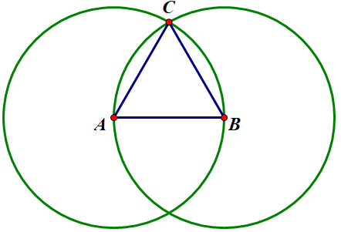  b) Vẽ hình chữ nhật ABCD có một chiều dài 5cm, chiều rộng 3cm.  + Vẽ đoạn thẳng AB = 5cm.  + Bước 2: Vẽ đường thẳng vuông góc với AB tại A. Trên đường thẳng đó, lấy điểm D sao cho AD = 3cm.  + Bước 3: Vẽ đường thẳng vuông góc với AB tại B. Trên đường thẳng đó lấy điểm C sao cho BC = 3cm.  + Bước 4: Nối D với C .  A  3cm  D  C  B  5cm  => Ta được hình chữ nhật ABCD.  b) Vẽ hình vuông ABCD cạnh 3cm:  + Bước 1: Vẽ đoạn thẳng AB = 3cm.  + Bước 2: Vẽ đường thẳng vuông góc với AB tại A. Xác định điểm D trên đường thẳng đó sao cho AD = 3cm.  + Bước 3: Vẽ đường thẳng vuông góc với AB tại B. Xác định điểm C trên đường thẳng đó sao cho BC = 3cm.  + Bước 4: Nối C với D ta được hình vuông ABCD.=> Ta được hình vuông ABCD.  A  B  C  D  3cm  d) Vẽ hình bình hành ABCD có hai cạnh liên tiếp là 6cm, 8cm và chiều cao bằng 4cm.  + Vẽ đoạn thẳng AB = 8 cm.+ Dựng đoạn thẳng AH vuông góc với AB : AH = 4cm.  + Qua H dựng đường thẳng d song song với AB  + Vẽ đoạn thẳng đi qua A. đoạn thẳng đó cắt đường thẳng d tại điểm D : AD = 6cm.  + Vẽ đường thẳng đi qua B và song song với AD. => BC = AD = 6cm  => Ta được hình bình hành ABCD.  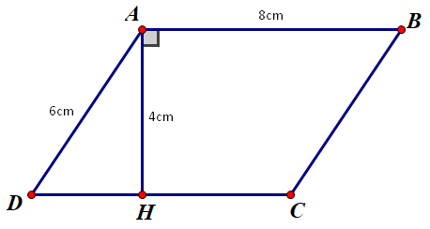  e) Vẽ hình thoi cạnh dài 5 cm:+ Vẽ đoạn thẳng AB = 3cm.  + Vẽ đường thẳng đi qua B. Lấy điểm C trên đường thẳng đó sao cho BC = 3cm.  + Vẽ đường thẳng đi qua C và song song với cạnh AB. Vẽ đường thẳng đi quâ A và song song với cạnh BC.+ Hai đường thẳng này cắt nhau tại D=> Ta được hình thoi ABCD.  A  D  C  B  5 cm  Bài 3:  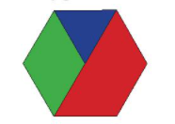  Hình trên gồm các hình:  + Hình thoi; + Hình tam giác đều.; + Hình thang cân.  + Hình lục giác đều.  Bài 5:  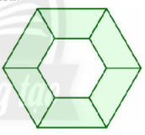  - Hình trên gồm 6 hình thang cân và 2 lục giác đều.  Bài 7:  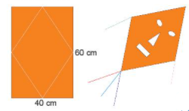  Từ hình vẽ => Độ dài hai đường chéo của hình thoi lần lượt là 60 cm, 40 cm.  Diện tích của con diều là:S = $\frac{1}{2}. 60. 40=1 200$ (cm²)
* HƯỚNG DẪN TỰ HỌC.
a/Bài vừa học :
- Ôn lại toàn bộ nội dung kiến thức đã học.
- Hoàn thành nốt các bài tập còn thiếu trên lớp.
- Làm bài tập 2; 4; 4; 6/93/sgk
b/Bài sắp học: “Thu thập và phân loại dữ liệu”.

